

**ข่าวประชาสัมพันธ์**

**“กรุงไทย” เติมสุขวัยเกษียณ ด้วย “สินเชื่ออเนกประสงค์สำหรับข้าราชการบำนาญ” ดอกเบี้ย 4.14%**

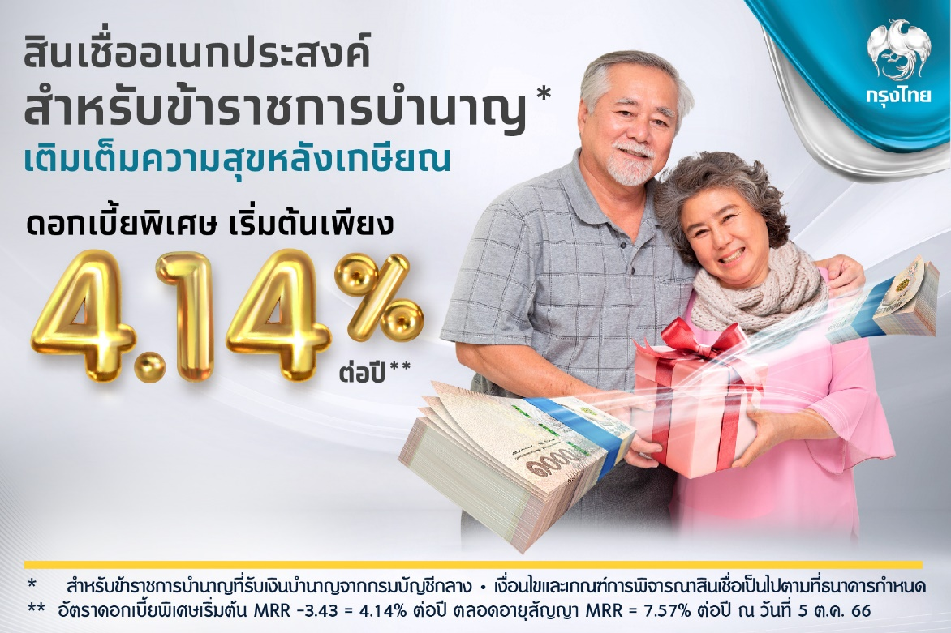

ธนาคารกรุงไทย ในฐานะธนาคารพาณิชย์ชั้นนำของประเทศ มุ่งมั่นพัฒนาผลิตภัณฑ์และบริการทางการเงิน เพื่อตอบโจทย์ความต้องการของลูกค้าในทุกมิติ ช่วยยกระดับคุณภาพชีวิตคนไทยให้ดีขึ้นในทุกวัน เติมความสุขหลังเกษียณให้ข้าราชการบำนาญมีเงินพร้อมใช้และจ่ายดอกเบี้ยแบบสบายกระเป๋า ด้วยผลิตภัณฑ์ **สินเชื่ออเนกประสงค์สำหรับข้าราชการบำนาญ อัตราดอกเบี้ยพิเศษ เริ่มต้นเพียง 4.14% ต่อปี ตลอดอายุสัญญา** โดยให้วงเงินกู้สูง และกู้ได้เต็ม 100% ของหนังสือรับรองสิทธิ ระยะเวลาผ่อนชำระนานสูงสุด 30 ปี ไม่จำกัดอายุผู้กู้ พร้อมรับเงื่อนไขพิเศษ สามารถเลือกชำระเงินต้นพร้อมดอกเบี้ย หรือ เลือกชำระเฉพาะดอกเบี้ยได้

**สินเชื่ออเนกประสงค์สำหรับข้าราชการบำนาญ** ให้สิทธิเฉพาะข้าราชการบำนาญที่รับเงินบำนาญจากกรมบัญชีกลาง โดยสามารถยื่นขอสินเชื่อได้ง่ายๆ เพียงเตรียมเอกสารประกอบด้วย บัตรประชาชน และสำเนาหนังสือรับรองสิทธิบำเหน็จตกทอด และติดต่อยื่นขอสินเชื่อได้ที่ธนาคารกรุงไทยทุกสาขา ภายในวันที่ 29 ธันวาคม 2566

สอบถามรายละเอียดเพิ่มเติมได้ที่ ธนาคารกรุงไทยทุกสาขา หรือ Krungthai Contact Center โทร. 02-111-1111

**ทีม Marketing Strategy**

**10 พฤศจิกายน 2566**